- Introdução ao Processo do Trabalho
- Profa. Ma. Sandra Cristina Martins Nogueira Guilherme de Paula
- PROGRAMAÇÃO:
- PRINCÍPIOS DO PROCESSO DO TRABALHO
- ORGANIZAÇÃO JUDICIÁRIA TRABALHISTA
- COMPETÊNCIA MATERIAL E TERRITORIAL
- TRABALHO EM SALA: ANÁLISE DE CASOS
- PRINCÍPIOS
- PRINCÍPIOS
- Verdades fundantes
- Destinados a manter coerência lógica e harmonia de um sistema
- Na fase da aplicação da norma jurídica, os princípios atuam como :
  - Fator de Interpretação/compreensão da norma jurídica
  - Fontes supletivas do direito em caso de lacuna (critério integrativo)
- CLASSIFICAÇÃO DOS PRINCÍPIOS:
- Princípios gerais como fonte constitucional
- Princípios do processo civil que se aplicam ao processo do trabalho
- Princípios específicos do processo do trabalho
- PRINCÍPIOS COMO FONTE CONSTITUCIONAL
- Constituição do Trabalho: conjunto de regras e princípios constitucionais relativos ao trabalho humano, ainda que não assalariado ou que não seja produto de uma relação jurídica
- Finalidade: realçar os princípios e regras informadoras das normas que regem o trabalho, sem separar-se nem prevalecer sobre as demais Constituições, não se admitindo conflitos entre os princípios estabelecidos pela Constituição do Trabalho e os adotados pela Constituição como um todo, pois essa é una e indivisível
- Objetivos fundamentais da República: criação de uma sociedade livre, democrática, solidária, fundamentando-se na dignidade da pessoa humana e nos valores sociais do trabalho e da livre iniciativa.
- Trabalho adotado como instrumento de transformação (instrumento de mobilidade social, permitindo distribuir melhor a renda e os bens)
- As regras principiológicas processuais que constam da Constituição vão ser aplicáveis ao processo do trabalho, para cumprimento desses objetivos
- Destinatários das normas constitucional-trabalhistas
Trabalhadores - três grandes grupos:
  - trabalhadores privados subordinados, destinatários da maior parte das regras;
  - servidores públicos, incluídos civis e militares, que mantêm com o Estado vínculo administrativo e/ou institucional;
  - trabalhadores autônomos
Tendência: alargar o raio de incidência da proteção de modo a atingir todos aqueles que vivam sob dependência econômica do trabalho.
  - De acordo com o patamar em que o trabalhador está colocado, as regras de natureza protecionista terão maior ou menor incidência – inclusive as regras de natureza processual
  - Assim, por exemplo, princípios como o do jus postulandi não serão aplicados às relações que não envolvam trabalhadores em sentido estrito
- PRINCÍPIOS COMO
FONTE CONSTITUCIONAL:
- 1. Isonomia ou igualdade: igualdade formal de todos perante a lei. Exceções: Fazenda Pública, MP, Defensoria; mitigação para os que necessitam de proteção especial;
- 2. Contraditório (art. 5º, LV, da CF); bilateralidade da ação e do processo;
- 3. Ampla Defesa (art. 5º, LV, da CF); complementa o contraditório;
- 4. Imparcialidade: igualdade de tratamento e repúdio aos juízos secretos; obrigatoriedade de fundamentação (93, IX, CF); garantias da magistratura (95, CF);
- 5. Motivação das decisões judiciais (art. 93, IX, da CF);
- 6. Devido processo legal (art. 5º, LIV, da CF): due process of law. Decorrem dele os princípios do (a) Juiz Natural (art. 5º, LIII, da CF): investimento formal da jurisdição; impedimento de tribunais de exceção; e (b) Duplo grau de jurisdição (art. 5º, LV, CF); exceção na Justiça do Trabalho: vedação ao duplo grau, em casos de ações de alçada sem questão constitucional (valor da causa inferior a 2 SM).
- Duplo Grau de Jurisdição – Súmula 100, VII
- VII - Não ofende o princípio do duplo grau de jurisdição a decisão do TST que, após afastar a decadência em sede de recurso ordinário, aprecia desde logo a lide, se a causa versar questão exclusivamente de direito e estiver em condições de imediato julgamento.
- 7. Inafastabilidade do controle jurisdicional, Ubiquidade ou Indeclinabilidade da Jurisdição ou Acesso individual e coletivo à Justiça (art. 5º, XXXV, da CF): a ninguém é permitido impedir que o jurisdicionado vá a juízo deduzir sua pretensão;
- 8. Celeridade processual ou Duração razoável do processo (art. 5º, LXXVIII, da CF): emprego de todos os meios para alcançar a efetividade da jurisdição; mecanismos: art. 93, XII, XIV, XV, CF.
- CELERIDADE – OJ 310/TST
- LITISCONSORTES. PROCURADORES DISTINTOS. PRAZO EM DOBRO. ART. 191 DO CPC. INAPLICÁVEL AO PROCESSO DO TRABALHO (DJ 11.08.2003) A regra contida no art. 191 do CPC é inaplicável ao processo do trabalho, em decorrência da sua incompatibilidade com o princípio da celeridade inerente ao processo trabalhista.
- 9. Princípio da cooperação ou da colaboração: o magistrado como participante ativo do processo, e não apenas espectador;
  - A criação do Juiz de Cooperação
- 10. Princípio do ativismo judicial: protagonismo do Poder Judiciário (processo a serviço da tutela efetiva dos direitos). Sugestão de leitura: Juízes Legisladores?, Mauro Capelletti.
- Alguns exemplos de aplicação prática
- Ampla defesa: adiamento e intimação de testemunha, desde que comprovado que foi convidada e se comprometeu a ir
- Decisão:
- RECURSO ORDINÁRIO. PRELIMINAR. INDEFERIMENTO DE OITIVA DE TESTEMUNHA. NULIDADE POR CERCEAMENTO DE DEFESA. A apresentação de declaração de testemunha, datada do mesmo dia da audiência, afirmando que, embora convidada e compromissada, não poderá comparecer à sessão por motivos profissionais, leva a concluir que era imprevisível o impedimento então suscitado. Assim, mesmo havendo determinação do Juízo Primeiro para que fossem as testemunhas previamente arroladas ou trazidas independentemente de intimação, à luz do artigo 825 da CLT e dos princípios do devido processo legal, do contraditório e da ampla defesa, declaro a nulidade processual para determinar o retorno dos autos à Vara do Trabalho de origem e a reabertura da instrução processual, conferindo ao autor nova oportunidade para oitiva da testemunha convidada. Preliminares recursais parcialmente providas. Mérito prejudicado. TRT-PR-17630-2010-004-09-00-0-ACO-06484-2012 - 1A. TURMA Relator: CÁSSIO COLOMBO FILHO. Publicado no DEJT em 17-02-2012
- Comissões de Conciliação Prévia: decisão (liminar) do STF de que a exigência de passar previamente pela CCP constituía obstáculo de acesso ao Judiciário.
- Indeclinabilidade da jurisdição
- Ativismo judicial – cuidado com exageros e ingerência:
- ... não se concebe exigir a realização do concurso público em atividades cuja terceirização está legitimada pelo seu caráter periférico. Esta exigência, em tal contexto, norteada por todos os entraves que a marcam (justificáveis, repita-se, sob o ângulo apropriado), a começar pela iniciativa de lei para a criação de cargos necessários ao exercício das funções delegadas aos terceirizados (art. 48, X, da Constituição Federal), denota indesejável ativismo, inapropriada ingerência judicial em razões de conveniência legislativa. A busca incessante do julgador é pela Justiça, sempre amparada nos limites da legalidade. E mais próximo se chega dela quanto maior for o equilíbrio entre valores opostos. [...] Recurso ordinário a que se dá provimento para considerar lícita a terceirização dos serviços objeto do contrato firmado e excluir a condenação imposta, inclusive a relativa à substituição dos trabalhadores e a indenização por danos morais coletivos. TRT-PR-01536-2010-658-09-00-0-ACO-33307-2011 - 1A. TURMA Relator: UBIRAJARA CARLOS MENDES - DEJT de 16-08-2011
- PRINCÍPIOS DO PROCESSO CIVIL
- 1. Princípio Dispositivo ou da demanda ou da inércia da jurisdição: Art. 2º, CPC. Exceções: CLT, artigos 39; 878 e 856
- 2. Inquisitivo ou do Impulso Oficial: art. 262; 267, II e III, CPC, e 765, CLT.
- 3. Instrumentalidade das formas: Artigos 154 e 244 do CPC. Quando a lei prescrever determinada forma ao ato, sem cominar de nulidade, será válido ainda se realizado de outra forma, desde que alcance a finalidade.
- 4. Impugnação especificada: art. 302 do CPC. Ônus atribuído ao réu
- 5. Eventualidade: art. 300 do CPC: alegação de toda a matéria de fato e de direto por ocasião da oportunidade de defesa.
- 6. Princípio da preclusão: Arts. 245 e 473 do CPC; 795, caput, da CLT. Principais formas: consumativa, temporal e lógica.
- 7. Princípio da economia processual: CLT, 765. Obter o máximo de resultado com o mínimo de atos processuais.
- 8. Princípio do ônus da prova: art. 333, CPC; 818, CLT. Há possibilidade de inversão.
- 9. Lealdade processual ou probidade: CPC, arts. 16-18.
- 10. Oralidade: predomínio da palavra sobre a escrita (847, 850, CLT). Relacionados:
  - a) imediatidade ou imediação (342, 440, 446, II, CPC; 820, CLT);
  - b) identidade física do juiz (132, CPC; cancelamento da súmula 136 do TST);
  - c) concentração dos atos processuais: CLT, 849, 852-C; CPC, 331, 350;
  - d) irrecorribilidade das decisões interlocutórias ou concentração de recursos: Art. 552, caput e 497, segunda parte, do CPC; 893, §1º, da CLT.
- PRINCÍPIOS ESPECÍFICOS DO PROCESSO DO TRABALHO
- CATHARINO: assertivas que devem ser consideradas para se entender os princípios do processo do trabalho:
  - (a) as normas processuais devem ser adequadas à finalidade do direito material:
  - (b) deve ser dado tratamento desigual de pessoas que se encontram em desigualdade de condições;
  - (c) o processo do trabalho conta com finalidade social específica, tendo o objetivo de impedir efeitos violentos da questão social;
  - (d) existe uma jurisdição normativa que não se encontra em nenhum outro campo do direito processual
- 1. Princípio da proteção:
- Busca compensar uma desigualdade existente na realidade com uma desigualdade em sentido oposto, no plano processual.
- No direito do trabalho: in dubio pro operario, norma mais favorável, condição mais benéfica
- Giglio: é justo tratar desigualmente os desiguais, na mesma proporção em que se desigualam, e o favorecimento é qualidade da lei e não defeito do juiz, que deve aplicá-la com objetividade, sem permitir que suas tendências pessoais influenciem seu comportamento. O trabalhador é protegido pela lei, e não pelo juiz.
- Exemplos:
  - Artigos 844, CLT (arquivamento x revelia);
  - Art. 899, §4º, CLT (depósito recursal);
  - Art. 789 da CLT (custas nos feitos procedentes em parte)
  - Lei 5584/70 (assistência judiciária gratuita ao trabalhador, apenas)
  - Art. 651, caput, da CLT (local do ajuizamento da demanda – onde houve a prestação de serviços, e não no domicílio do réu)
  - Evitar compatibilizar regras do processo civil que dificultem o andamento do processo (vide ementa)
- DENUNCIAÇÃO À LIDE. PROCESSO DO TRABALHO. Embora o C. TST tenha revisto o entendimento de que é incompatível com o processo trabalhista a figura da denunciação à lide (com o cancelamento da OJ 227 da SDI-1 do C. TST), ressalto que esta deve ser aplicada sob a ótica dos interesses do trabalhador (princípio da proteção do hipossuficiente). A controvérsia que se instaura entre empresas, no caso, refoge aos limites da competência desta Especializada, devendo a segunda Ré buscar eventual responsabilização da empresa que não fez parte da lide perante o Juízo próprio, se assim entender cabível. TRT-PR-08685-2009-863-09-00-8-ACO-33802-2011 - 4A. TURMA Relator: MÁRCIA DOMINGUES Publicado no DEJT em 19-08-2011
- 2. Princípio da finalidade social:
- Permite a quebra do princípio da isonomia entre as partes, em relação à sistemática tradicional, o que implica uma posição mais ativa do juiz, que zela para que o trabalhador tenha acesso a uma decisão justa.
- Enquanto o princípio da proteção está na legislação, o da finalidade social está na atuação do juiz
- Exemplo de situação em que aplicado: nulidade processual decretada pelo TRT embora o juiz tenha observado a legislação processual
- APRESENTAÇÃO DE QUESITOS PELA PARTE AUTORA - INDEFERIMENTO - CERCEAMENTO DE DEFESA - NULIDADE PROCESSUAL. A pretensão de apresentação de quesitos, mesmo após a realização do laudo, não viola o princípio da celeridade processual, norteador do processo do trabalho, cujo principal beneficiário é o próprio trabalhador. Tal princípio não é absoluto, devendo ser analisado em ponderação com outros princípios informadores do processo trabalhista, como o princípio da finalidade social e o princípio da busca da verdade real, mormente envolvendo a demanda matéria fática, cujo exaurimento da prova acerca da configuração de doença profissional e sua extensão afigura-se como condição imprescindível ao justo deslinde da questão. O indeferimento da apresentação de quesitos, nessa situação, pode ser considerado obstrução ao amplo direito de defesa. Acolhe-se a preliminar de nulidade por cerceamento de defesa, determinando-se o retorno dos autos ao MM. Juizo de origem, para reabertura da instrução processual. TRT-PR-00355-2007-665-09-00-9-ACO-28765-2009 - 1A. TURMA Relator: BENEDITO XAVIER DA SILVA Publicado no DJPR em 04-09-2009
- 3. Princípio da busca da verdade real:
- Não conformação à verdade processual, mas busca da verdade real
- Deriva do princípio material da primazia da realidade; art. 765/CLT
- Exemplo: interrogatório, ex officio, quando ocorre revelia do empregador
- Cuidado para não violar o princípio da imparcialidade
- Exemplo:
- UTILIZAÇÃO DE DECLARAÇÃO DE TESTEMUNHA EM OUTRO PROCESSO - BUSCA DA VERDADE REAL - CONTRADITÓRIO OBSERVADO - POSSIBILIDADE - A menção, na fundamentação da sentença, à declaração testemunhal prestada em outros autos não significa sua admissão como prova emprestada, mas, apenas, que o Julgador está utilizando-a como elemento de convicção para melhor avaliar, e valorar, as declarações prestadas pela mesma testemunha no caso presente. Desde que devidamente observados os princípios do contraditório e da ampla defesa, mediante a oportunização à parte adversa para que se manifeste sobre o documento juntado - o que foi observado -, nenhuma irregularidade há na atuação judicial, que nada mais fez do que se empenhar na busca da verdade real, objeto de justificada ênfase do Direito do Trabalho. TRT-PR-06682-2011-513-09-00-3-ACO-30322-2012 - 6A. TURMA Relator: SUELI GIL EL-RAFIHI. DEJT de 10-07-2012
- 4. Princípio da Indisponibilidade de Direitos:
- Existe um grande número de normas de ordem pública do direito material, que implica na busca efetiva do cumprimento dos direitos indisponíveis do trabalhador
- Princípio mitigado em se tratando de lides da nova competência
- Exemplo de situação concreta:
- ACORDO DURANTE A EXECUÇÃO - VALOR ÍNFIMO EM RELAÇÃO AO MONTANTE DO CRÉDITO APURADO - DESCONHECIMENTO DO PROCURADOR DO EXEQUENTE - NÃO HOMOLOGAÇÃO - Acordo celebrado durante a execução, em valor ínfimo se comparado ao montante do crédito apurado e sem o conhecimento do procurador do exequente, viola manifestamente o princípio da indisponibilidade dos direitos trabalhistas. Deve-se considerar, com base nos princípios da proporcionalidade e da razoabilidade, que, ainda que a solução da demanda, ou de parte dela, por comum acordo das partes seja aceita pelo ordenamento jurídico (art. 475-N, III, CPC), não podem ser utilizados meios desproporcionais. Agravo de petição do executado a que se nega provimento. TRT-PR-01151-1996-022-09-00-4-ACO-23079-2009 - SEÇÃO ESPECIALIZADA Relator: MARLENE T. FUVERKI SUGUIMATSU Publicado no DJPR em 21-07-2009
- 5. Princípio da conciliação:
- Não é exclusivo do processo do trabalho, mas encontra-se mais evidente aqui.
- Artigos 764, 831 e 850 da CLT: tentativas obrigatórias.
- Programa Conciliar é Legal.
- VII Semana Nacional de Conciliação: 7 a 14 de novembro
- Dados estatísticos:
- Percentual de Conciliações 2002 - 2011
- Movimentação processual no período
- NULIDADE PROCESSUAL. NULIDADE DA SENTENÇA. AUSÊNCIA DE SEGUNDA PROPOSTA DE CONCILIAÇÃO E DE DECISÃO SOBRE PEDIDO DE PROVA PERICIAL. Padece de nulidade a sentença que não se pronuncia sobre prova pericial requerida, máxime quando avia conclusão específica para tanto, e ato contínuo, decreta o encerramento da instrução processual sem oportunizar e registrar segunda proposta conciliatória, malferindo o princípio do devido processo legal e da ampla defesa. Recurso do Autor que se dá provimento. TRT-PR-09729-2009-003-09-00-8-ACO-23788-2010 - 1A. TURMA Relator: UBIRAJARA CARLOS MENDES. Publicado no DEJT em 27-07-2010
- 6. Jurisdição normativa ou normatização coletiva
- Art. 114, §2º, CF
- Poder normativo: competência para prolatar sentenças em dissídios coletivos, estabelecendo normas e condições, respeitadas as disposições convencionais e legais mínimas de proteção ao trabalho
- Tida como a peculiaridade legislativa mais importante da JT
- A EC 45, com a exigência de comum acordo para o ajuizamento da demanda, limita o Poder Normativo
- ORGANIZAÇÃO JUDICIÁRIA
- ESTRUTURA DO PODER JUDICIÁRIO
- ORGANIZAÇÃO HIERÁRQUICA
- Para compor o TRT:
- Mínimo 7 desembagadoreS
- Idade de 30 a 65 anos
- 1/5 dentre advogados com mais de 10 anos de exercício (notório saber jurídico e reputação ilibada)
- 1/5 dentre PRT com mais de 10 anos de exercício (notório saber jurídico e reputação ilibada)
- TRTS do BRASIL
- 1ª Região (Rio de Janeiro) 54
- 2ª Região (São Paulo) 94
- 3ª Região (Minas Gerais) 49
- 4ª Região (Rio Grande do Sul) 48
- 5ª Região (Bahia) 29
- 6ª Região (Pernambuco)19
- 7ª Região (Ceará) 14
- 8ª Região (Pará) 23
- 9ª Região (Paraná) 31
- 10ª Região (Distrito Federal) 17
- 11ª Região (Amazonas) 14
- 12ª Região (Santa Catarina) 18
- 13ª Região (Paraíba) 10
- 14ª Região (Rondônia) 8
- 15ª Região (Campinas/SP), 55
- 16ª Região (Maranhão) 8
- 17ª Região (Espírito Santo) 12
- 18ª Região (Goiás) 14
- 19ª Região (Alagoas) 8
- 20ª Região (Sergipe) 8
- 21ª Região (Rio Grande do Norte) 10
- 22ª Região (Piauí) 8
- 23ª Região (Mato Grosso) 8
- 24ª Região (M. Grosso do Sul) 8
- TRIBUNAL SUPERIOR DO TRABALHO
- ENAMAT
- Instituída pelo TST como órgão autônomo – RA 1140/2006
- Funciona no edifício sede do TST, no 5º andar do Bloco A.
- Objetivo: promover a seleção, a formação e o aperfeiçoamento dos magistrados do trabalho, que necessitam de qualificação profissional específica e atualização contínua
- Atividades básicas:
1) Cursos de formação inicial presencial aos juízes do trabalho substitutos recém-empossados;
2) Cursos de formação continuada presenciais ou a distância dirigidos a todos os magistrados trabalhistas em exercício
3) Cursos de formação de formadores
4) Outros eventos de estudo e pesquisa
5) Coordenação nacional das atividades de formação promovidas pelas escolas regionais
- CSJT – Conselho Superior da Justiça do Trabalho
- Exerce a supervisão administrativa, orçamentária, financeira e patrimonial da JT de 1º e 2º Graus
- Suas decisões têm efeito vinculante
- Integrado pelo Presidente e Vice-Presidente do TST, pelo Corregedor-Geral da JT, três ministros eleitos pelo Pleno do TST e 5 Presidentes de TRTs representantes das 5 regiões do Brasil
- Decorre da EC 45/04
- Instalado em junho de 2005
- Ideias Gerais
- Ministros: idade: 35-65 anos, com nomeação pelo Presidente da República, mediante listas encaminhadas pelo TST;
- Sede em Brasília-DF e jurisdição em todo o território nacional
- Principal função uniformizar a jurisprudência trabalhista.
- ESTRUTURA ADMINISTRATIVA
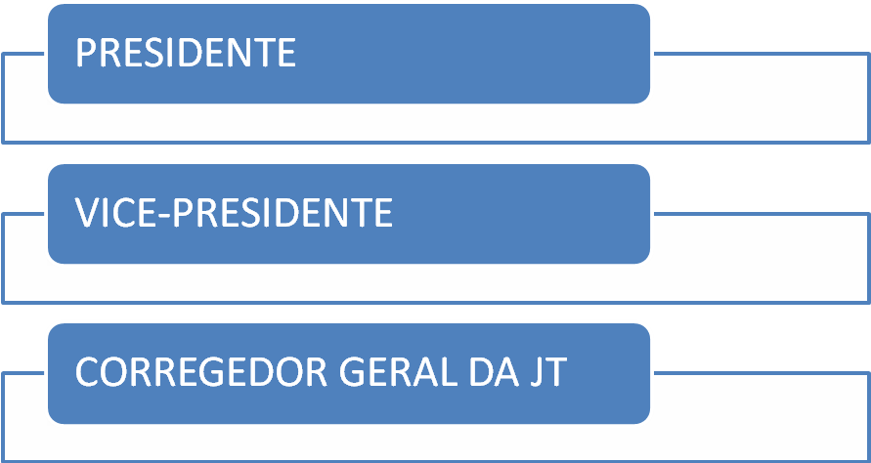

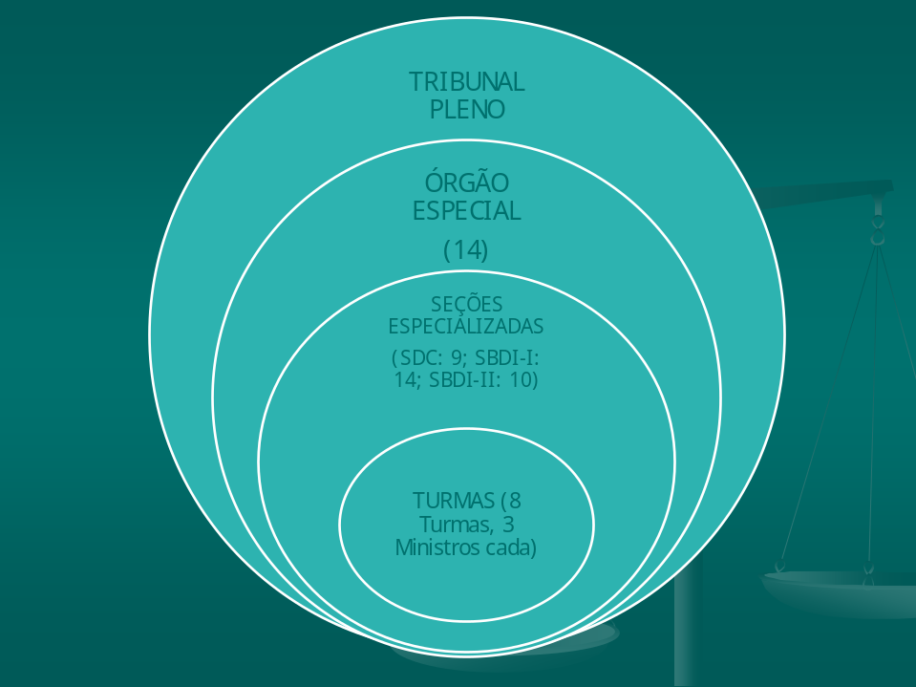
- SEÇÕES
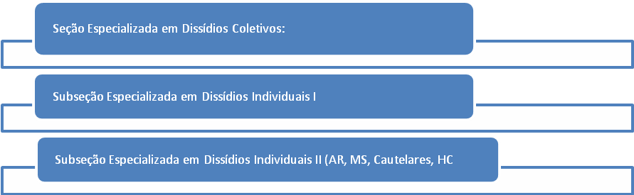
- COMPETÊNCIA
- CONCEITO:
- Medida da jurisdição de cada órgão jurisdicional.
- Define o órgão jurisdicional competente para julgar determinada causa.
- Fundamento legal: art. 114 da CF.
- COMPETÊNCIA EM RAZÃO DA MATÉRIA
- Delimitada em razão da natureza da relação jurídica material deduzida em juízo.
- Hipóteses:
- a) ações oriundas da relação de emprego (strictu senso):
- contrato de trabalho individual ou relações empregatícias coletivas
- indenização por dano moral (Súmula 392/TST);
- indenizações de acidente de trabalho (CC 7.204/2005, STF), excluídas ações acidentárias propostas pelo segurado em face do INSS);
- (...)
- cadastramento de PIS/PASEP (Súmula 300/TST);
- meio ambiente de trabalho (Súmula 736/STF);
- FGTS quando se trata de ação entre trabalhador e empregador;
- controvérsia quanto a quadro de carreira (Súmula 19);
- contribuições sociais: descontos previdenciários e fiscais (art. 114, VIII, CF; Súm. 368/TST);
- seguro desemprego, quando entre empregado e empregador (Súm. 389/TST);
- ações possessórias
- b) ações decorrentes da relação de trabalho:
- relação de trabalho autônoma, eventual, de empreitada, avulsa, cooperado, doméstico, representação comercial, de estágio. A tutela é apenas processual
- Inclui servidor regido por sistema celetista e empregados públicos (empresas públicas e sociedades de economia mista).
- Exclui:
  - relações de consumo (consumidor é aquele que adquire ou utiliza produto ou serviço como destinatário final)
  - servidores vinculados ao Poder Público por relação de ordem estatutária ou de caráter jurídico-administrativo (ADI 3.395).
- c) competência material derivada:
- outras controvérsias decorrentes da relação de trabalho (CF, 114, IX): projetos de lei
- competência normativa (CF, 114, §2º):
- greve e interdito proibitório;
- ações envolvendo sindicatos (intersindicais, intrassindicais ou internos, extrassindicais, contribuição sindical)
- habeas corpus e habeas data;
- mandado de segurança;
- penalidades administrativas
- d) competência material executória:
- competência para executar suas próprias sentenças;
- competência para executar contribuições previdenciárias.
- Questões debatidas na jurisprudência
- Complementação de aposentadoria ou pensão
- Fatos ocorridos na fase pré-contratual: recrutamento e seleção
- Ações de perdas e danos ajuizada por dependentes da vítima (CC-7545/09 do STF)
- Contribuições previdenciárias referentes aos contratos que reconhecer (indicativo de súmula vinculante pelo STF versus art. 876, p.u., CLT)
- Imposto de renda sobre os valores executados/pagos
- Descontos Previdenciários – Súmula 368
- SUM-368 DESCONTOS PREVIDENCIÁRIOS E FISCAIS. COMPETÊNCIA. RESPONSABILIDADE PELO PAGAMENTO. FORMA DE CÁLCULO
- I. A Justiça do Trabalho é competente para determinar o recolhimento das contribuições fiscais. A competência da Justiça do Trabalho, quanto à execução das contribuições previdenciárias, limita-se às sentenças condenatórias em pecúnia que proferir e aos valores, objeto de acordo homologado, que integrem o salário de contribuição.
- CONTRIBUIÇÃO PARA O SAT
- OJ-SDI1-414 COMPETÊNCIA DA JUSTIÇA DO TRABALHO. EXECUÇÃO DE OFÍCIO. CONTRIBUIÇÃO SOCIAL REFERENTE AO SEGURO DE ACIDENTE DE TRABALHO (SAT). ARTS. 114, VIII, E 195, I, “A”, DA CONSTITUIÇÃO DA REPÚBLICA.
- Compete à Justiça do Trabalho a execução, de ofício, da contribuição referente ao Seguro de Acidente de Trabalho (SAT), que tem natureza de contribuição para a seguridade social (arts. 114, VIII, e 195, I, “a”, da CF), pois se destina ao financiamento de benefícios relativos à incapacidade do empregado decorrente de infortúnio no trabalho (arts. 11 e 22 da Lei nº 8.212/1991).
- COMPLEMENTAÇÃO DE PENSÃO – OJ 26
- COMPETÊNCIA DA JUSTIÇA DO TRABALHO. COMPLEMENTAÇÃO DE PENSÃO REQUERIDA POR VIÚVA DE EX-EMPREGADO
- A Justiça do Trabalho é competente para apreciar pedido de complementação de pensão postulada por viúva de ex-empregado, por se tratar de pedido que deriva do contrato de trabalho.
- COMPETÊNCIA EM RAZÃO DA PESSOA:
- Fixada pela qualidade da parte que figure na relação jurídica processual – quem são as pessoas que podem demandar na JT?
- a) trabalhadores subordinados típicos e atípicos (autônomos; eventuais; servidores públicos celetistas; empregados públicos; domésticos; temporários; servidores de cartórios extrajudiciais exercidos em caráter privado)
- b) entes de direito público externo
- c) sindicatos
- d) órgãos da administração pública direta, indireta e fundacional, na qualidade de empregadores
- e) União na qualidade de credora de multas
- f) INSS para executar suas contribuições
- g) MPT
- COMPETÊNCIA EM RAZÃO DA FUNÇÃO OU FUNCIONAL:
- Distribuição das atribuições cometidas a diferentes órgãos da JT.
- a) competência funcional das varas do trabalho: art. 652 e 653 da CLT. Inclui ação civil pública e mandados de segurança contra atos administrativos praticados pelos órgãos de fiscalização
- b) competência funcional dos TRTS: art. 678 da CLT. Basicamente:
- Recursos (RO, AP, AI),
- ações de competência originária (Ação Rescisória, Mandado de Segurança, Habeas Corpus, Dissídios Coletivos, Ação Anulatória em CCT/ACT, Medicas Cautelares em seus processos de competência originária),
- Conflitos de jurisdição,
- Matéria administrativa,
- Correição parcial,
- Suspeições e impedimentos.
- Atribuições administrativas dos integrantes da direção: concurso, posse, convocação, função correicional, ordenação de despesas;
- c) competência funcional do TST: Lei 7.701/88, RA 908/2002.
- Recursos de revistas, recursos ordinários e agravos de instrumento;
- Dissídio Coletivo de categorias com organização nacional ou supra estadual, Mandado de Segurança, Ações Rescisórias, Ações Anulatórias.
- COMPETÊNCIA EM RAZÃO DO LUGAR OU COMPETÊNCIA TERRITORIAL:
- Circunscrição geográfica sobre a qual atua o órgão jurisdicional.
- Foro de eleição: não admitido
- Regra geral: local da prestação de serviços
- Critérios do art. 651 da CLT
- Regra do caput: competência fixada pelo local da prestação de serviços
- Escola paulista: se trabalhou em vários locais, competência da última localidade
- Questões que devem ser sopesadas no caso concreto:
  - Necessidade de garantir o acesso do hipossuficiente à Justiça
  - Efetivação dos direitos sociais
- Agente ou Viajante Comercial
- Localidade em que a empresa tenha agência ou filiar e a esta o empregado esteja subordinado
- Na falta: vara da localidade em que o empregado tenha domicílio ou a localidade mais próxima
- Empregado Brasileiro Trabalhando no Exterior
- A competência estende-se aos dissídios ocorridos em agência ou filial no exterior, se o empregado for brasileiro e não existir convenção internacional dispondo em sentido contrário
- Foro competente: vara onde o empregador tenha sede no Brasil ou onde o empregado foi contratado antes de sua ida para o exterior
- Implícita a necessidade que a empresa tenha agência ou filial no Brasil
- Empresas que promovem atividades fora do lugar do contrato
- Atividade que se desloca no território (feiras)
- O empregado pode ajuizar ação no foro da celebração do contrato ou no local onde se dá a prestação de serviços
- Discutível se cabível para casos em que o empregado presta serviços em locais diversos dos quais é contratado
- Princípio de Acesso à Justiça
- I Jornada de Direito Material e Processual da Justiça do Trabalho, Enunciado 7:
  - Em se tratando de empregador que arregimente empregado domiciliado em outro Município ou outro Estado da Federação, poderá o trabalhador optar por ingressar com a reclamatória na Vara do Trabalho de seu domicílio, na do local da contratação ou na do local da prestação de serviços
- Nova Redação da OJ 130 da SDI-II
- AÇÃO CIVIL PÚBLICA. COMPETÊNCIA. LOCAL DO DANO. LEI 7.347/1985, ART. 2º. CÓDIGO DE DEFESA DO CONSUMIDOR, ARTIGO 93.
- I – A competência para a Ação Civil Pública fixa-se pela extensão do dano.
- II – Em caso de dano de abrangência regional, que atinge cidades sujeitas à jurisdição de mais de uma Vara do Trabalho, a competência será de qualquer das varas das localidades atingidas, ainda que vinculadas a Tribunais Regionais do Trabalho distintos.
- III – Em caso de dano de abrangência suprarregional ou nacional, há competência concorrente para a ação civil pública das varas do trabalho das sedes dos Tribunais Regionais do Trabalho.
- IV - Estará prevento o juízo a que a primeira ação houver sido distribuída
- CONFLITOS DE COMPETÊNCIA
- Positivo: quando dois órgãos judiciais se declaram competentes para a apreciação da matéria;
- Negativo: quando dois órgãos judiciais se declaram incompetentes para a apreciação da questão submetida em juízo.
- Legitimados a suscitar: juiz, MPT, partes (exceto quem já excepcionou).
- Procedimento: vide regimentos internos dos tribunais.
- SOLUÇÃO

- OBSERVAÇÃO – SÚMULA 420
- COMPETÊNCIA FUNCIONAL. CONFLITO NEGATIVO. TRT E VARA DO TRABALHO DE IDÊNTICA REGIÃO. NÃO CONFIGURAÇÃO
- Não se configura conflito de competência entre Tribunal Regional do Trabalho e Vara do Trabalho a ele vinculada.
- EXCEÇÃO DE INCOMPETÊNCIA
- A exceção de incompetência cabível é apenas a territorial; as demais alegações devem ser preliminares de mérito.
- Hipóteses reguladas no art. 800 da CLT
- Prazo de 24 horas para manifestação. Cabe, eventualmente, dilação probatória.
- Decisão interlocutória, não cabendo recurso imediato, ressalvado o entendimento da Súmula 214, “c”, do TST.

